«Создание литературного произведения в форме визуальной новеллы»
Аннотация. Создание собственного литературного произведения на литературных, дополнительных занятиях, внеклассной деятельности, предметных кружках развивает множество функций: эстетическую, познавательную, воспитательную, коммуникативную (предполагаемая связь с будущим читателем-игроком, связь с одноклассниками/одногруппниками, вместе разрабатывающими свое произведение в форме визуальной новеллы); умений: аналитические, читательские, коммуникативно-речевые, самоорганизационные и др.
С группой ПБ-115 («Пожарная безопасность») мы решили создать проект разработки собственной визуальной новеллы.
Ключевые слова: литературное произведение, визуальная новелла, литературное мастерство.
Уникальность данного вида деятельности состоит в том, что для создания визуальной новеллы можно использовать практически безграничные темы, методы, инструменты, ИКТ для достижения результата.
Актуальность. Всё большую популярность набирают визуализированные произведения (инфографика, визуализация). Они не наделяют читателя только пассивной ролью, но делают из него активного участника событий.
Методическая разработка предлагает использования максимальной творческой активности обучающихся, включая их писательское, творческие навыки, а также умение чётко и ясно, убедительно обосновывать своё личное мнение, писать, создавать качественный текст, используя воображение, инструменты ИКТ.
Разработка составлена таким образом, чтобы вызвать интерес обучающихся не только к литературе, но и к русскому языку (создание текста, реплик персонажей требует обращения к орфографическим, стилистическим и другим словарям), живописи, разработке компьютерных игр, созданию музыки, кинематографическому искусству.
Цели занятия
Научить:
- студентов объяснять свой замысел;
- изменять замысел в соответствии с предложениями других участников;
- следить за смысловым соответствием рассказа (видеть смысловое несоответствие);
- придумывать многотемные сюжеты, события;
- озвучивать сюжет;
- подготовить к создание визуальной новеллы с помощью ИКТ, используя графический редактор Ren`Py (или другой по желанию).
Развить:
- радость сотворчества, эмоциональное восприятие в ходе сотворчества;
- способность к воображению, образному мышлению;
- способность взаимодействовать с другими людьми;
- навыки работы с ИКТ.
Задачи: сформулировать умения и навыки создания литературного произведения, текста; навыки работы с ИКТ; навыки коллективной работы.
Оборудование:
Доска, маркеры, маркерная доска
Компьютеры, графические планшеты и т. п. (позже)
Вступительное слово преподавателя:
Сегодня каждый из вас проявит свои творческие способности и примерит на себя роль создателя литературного произведения в форме визуальной новеллы. Прежде чем мы перейдем к части компьютерной разработки, давайте подготовим наше литературное произведение.
Учебная задача. Скажите, для чего писатели создают свои произведения? (они воспитывают нас, влияют на наше духовное развитие).
Сегодня мы примем на себя роль писателей, художников, корректоров и даже разработчиков, попробуем создать художественное произведение в форме визуальной новеллы.
Учебная задача. Каких современных писателей вы любите? Чьим творчеством интересуетесь? Знакомитесь ли вы с тем, как они создают свои произведения? (Наталья Щерба, Е. Соболь, Т. Пратчетт, и другие). Интересуетесь ли вы тем, как они создают свои произведения? Они создают только текст? Что создают еще? Кто им помогает в этом? (художники, сценаристы, читатели, мультипликаторы и другие).
Учебная задача. Скажите, что должно присутствовать в каждом хорошем качественном произведении? Чтобы ответить на этот вопрос, давайте прочитаем статью Александра Николаевича Бирюкова (создатель проекта «Возрождение крепкой многодетной семьи», автор литературных статей на собственном сайте «Графоманов на рею», популяризатор литературного мастерства) «Как придумать интересный сюжет?» [1]. Давайте подумаем, что может заинтересовать среднестатистического человека в книге? Что самое главное в произведении? (Идея). Нам нужна общая идея, задумка, то, ради чего писатель, автор создал свое произведение, то, что он хотел сказать читателям, чему хотел научить их чему-то, передать свой опыт, видение. Давайте вспомним, какие идеи доносили до нас писатели разных веков (Гоголь Н. В. – обличение пороков, Пушкин А. С. — конфликт дворянского общества и личности, отражение «энциклопедии русской жизни», Л. Н. Толстой — «мысль семейная», «человек и история» и т. д.).
Учебная задача. На доске приведены примеры идей. Вам нужно объединиться и выбрать свою идею произведения.
Студенты выбирают и формулируют свою идею. Записывают ее на доску.
Учебная задача. Что не менее важно в произведении, кроме идеи? Кого нам необходимо придумать? (Главного героя/героев). Какие черты характера будут у главных героев? Кто им будет противодействовать?
Студенты на доске рисуют главных героев. Слева пишутся их черты характера и другие характеристики.
Учебная задача. Давайте с вами определим место и время действия нашего произведения — пишется на доске (21 век, школа, университет и др.). Рисуют карту или схему места действия. Как место действия будет влиять на развитие идеи (конфликта)?
Учебная задача. Что еще нужно для удачного произведения? Соблюдение композиции. Давайте вспомним, что такое композиция произведения. Из каких частей состоит произведение? (Пишется студентами на доске). Давайте вспомним, что такое экспозиция? Завязка? Развитие действия? Кульминация? Развязка? Давайте запишем краткий план для нашего произведения по этой схеме — композиции (пишется на доске).
Учебная задача. Теперь, когда мы придумали наше произведение, давайте наконец оформим его в форме визуальной новеллы! Что такое визуальная новелла? Это нечто среднее между рассказом и повестью, оформленное в виде компьютерной игры. Игрок может делать выборы своих действий, таким образом выходить на разные концовки, которые зависят от них. Чтобы создать визуальную новеллу, есть множество инструментов — графический движок, программы для создания иллюстраций, музыки. Мы создадим нашу новеллу на движке Ren`Py. Что нужно для этого сделать? Вы можете ознакомиться с принципом работы данного движка на сайте [3]. Нам необходимо создать спрайты персонажей, прописать их реплики в скрипте, создать картинки для фонов. Давайте сделаем наших персонажей на сайте «Шедеврум» [2]. По готовому описанию, сделанному студентами, создаются изображения персонажей/спрайты, корректируется в ходе генераций изображений. Остаются наиболее подходящие варианты изображений персонажей. Далее генерируются фоны, создаются спрайты, музыка (для этого привлекаются отдельные студенты, умеющие или желающие работать с данными видами работ). Далее визуальная новелла создается под руководством преподавателя.
Рефлексия. Сегодня мы с вами познакомились с нелегким трудом писателя и создали свое собственное произведение. Скажите, что мы еще повторили? Какие цели достигли? Вы довольны нашим результатом (нашей визуальной новеллой)?
Таким образом, мы с ребятами создали проект разработки визуальной новеллы на тему опасности возникновения пожаров в весенний период. Черновое название «История пожарных», которое может редактироваться в ходе разработки. Герои-пожарные Маша и Илья начали повествование с предупреждения о том, что весна — это начало не только периода отдыха на природе, но и опасностей. Студенты научились создавать как художественное произведение, так и компьютерную версию, работать с ИКТ, обращаться к различным справочникам по русскому языку и литературоведению, работе в команде, создавать свой замысел и т. д. Далее приведены скриншоты данного проекта, работающего в программе Ren`Py:

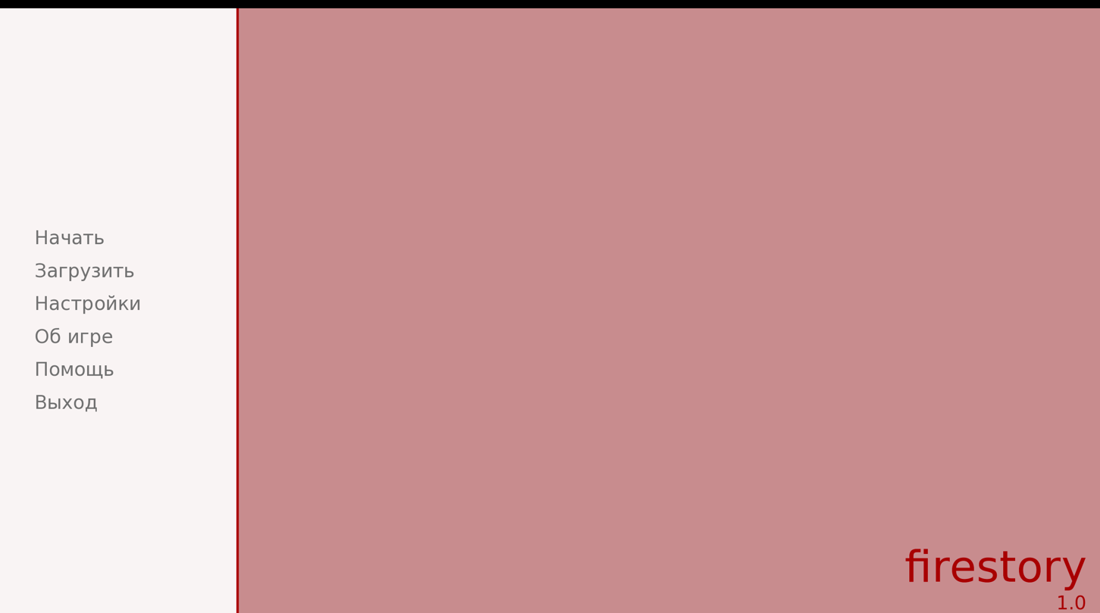

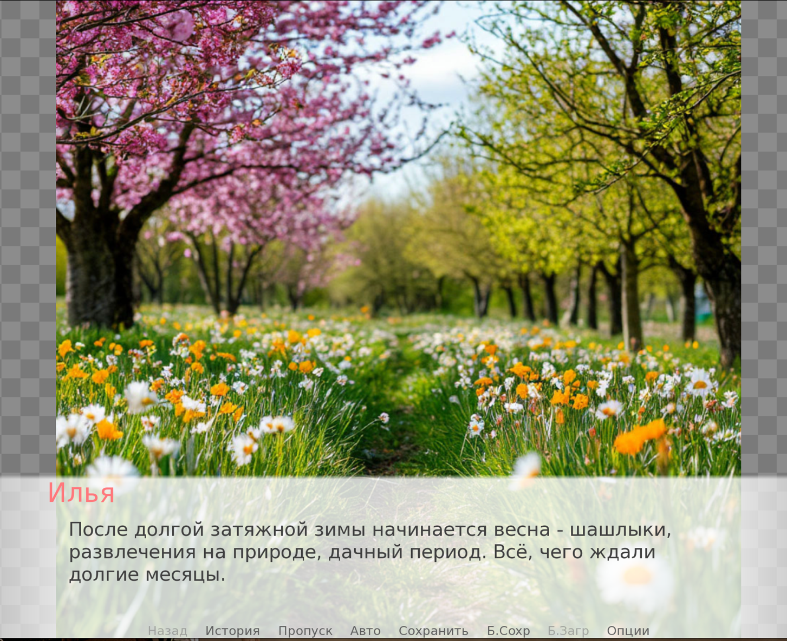

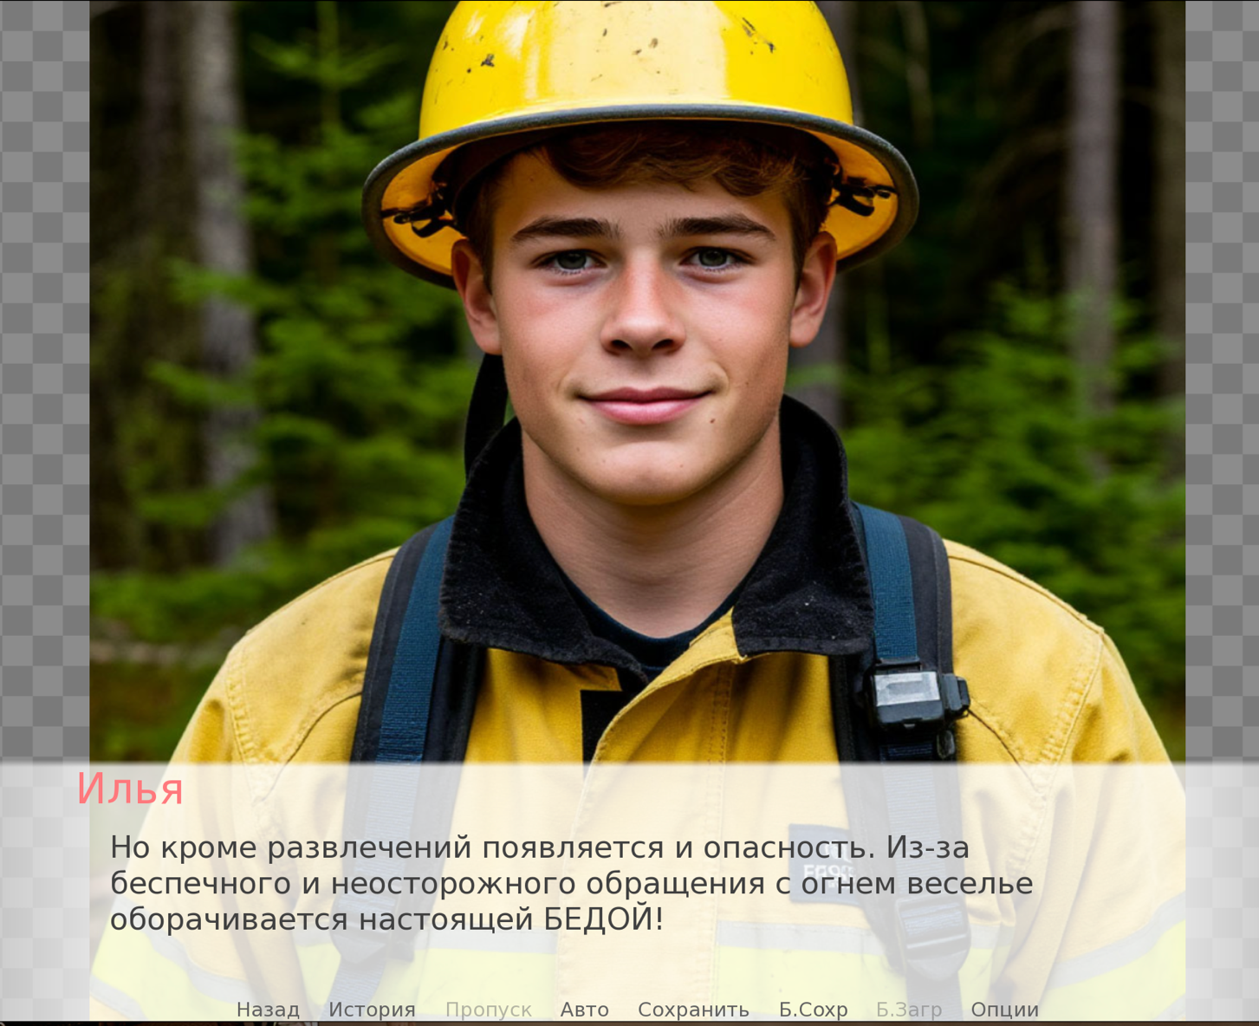
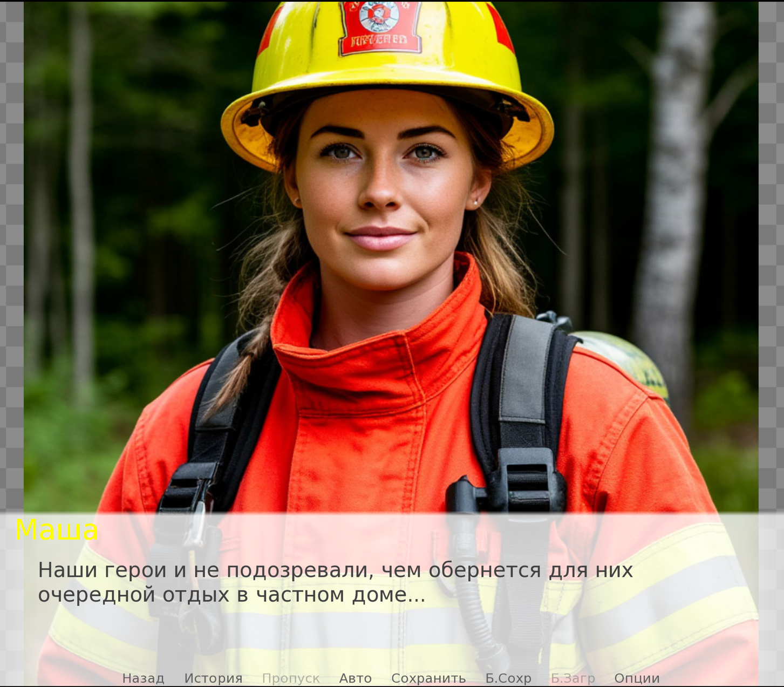

Список используемой информации
- Сайт «Графоманов на рею?» - Режим доступа: https://peroman.blogspot.com/p/blog-page_9.html (дата обращения 18.04.2026).
- Сайт «Шедеврум» - Режим доступа: https://shedevrum.ai (дата обращения 02.04.2026).
- Сайт Ren`Py – Режим доступа: https://www.renpy.org (дата обращения 02.04.2026).

